
《软件体系结构与设计》实习报告

题目： | 第3次上机实验

班级序号： | 111181
学生姓名： | 周麟
任课教师： | 尚建嘎

中国地质大学信息工程学院软件工程系
2020年11月

一、实验设计

1.1 系统需求
1.1.1技术环境需求
- 需要申请一个域名，该域名作为邮箱发送域名进行发送邮件。
- 需要运用到阿里云的邮件订阅功能，调用阿里云所带的发送邮件的SDK。
- 需要在具有Tomcat服务的计算机中，对服务器进行部署，进行HTML端的开发。
- 需要在有装有Java的计算机中，进行Java应用的开发。
- 使用webService对接口实现的方法进行发布，供客户端进行下载。
1.1.2功能需求
1.1.2.1 JAVA应用
- 实现简单的GUI界面，能够完成用户对于指定收件人，指定主题，指定内容的发送。
- 能够完成用户对于邮箱格式的有效性的查询。
1.1.2.2 HTML请求
- 用户输入指定域名能够访问到相应发送邮件的界面。
- 能够完成用户对于指定收件人，指定主题，指定内容的发送，并且对于发送的成功或失败显示提示信息。
- 能够完成用户对于邮箱格式的有效性的查询，并且提示格式内容是否有效。
1.1.3质量需求
- 在用户输入正确的域名之后，能够成功的与服务器连接。
- 服务器在长时间运行时，不会崩溃。
- 在用户进行发送邮件请求时，能够立即将邮件信息发送至目标。
- 在用户通过网页端进行发送邮件时，保证用户发送邮件的内容不出现乱码或者在传送过程中丢失信息，保证信息的完整性。

1.2 架构设计
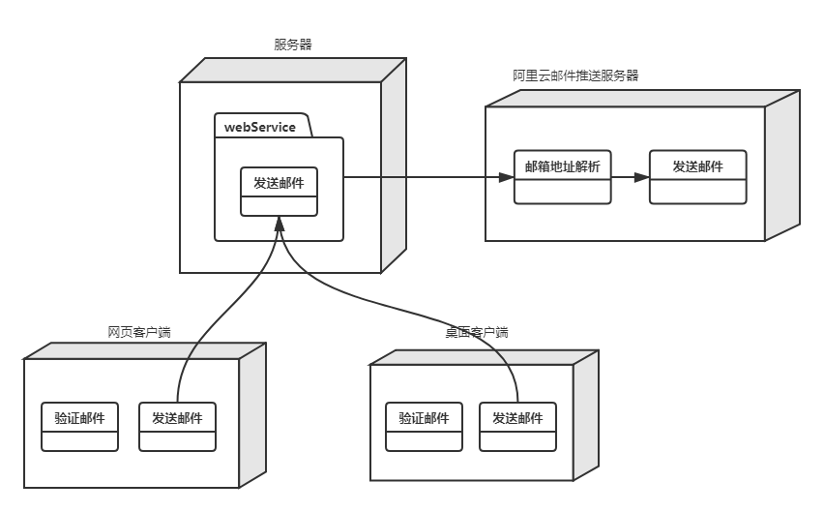

1.3 接口设计
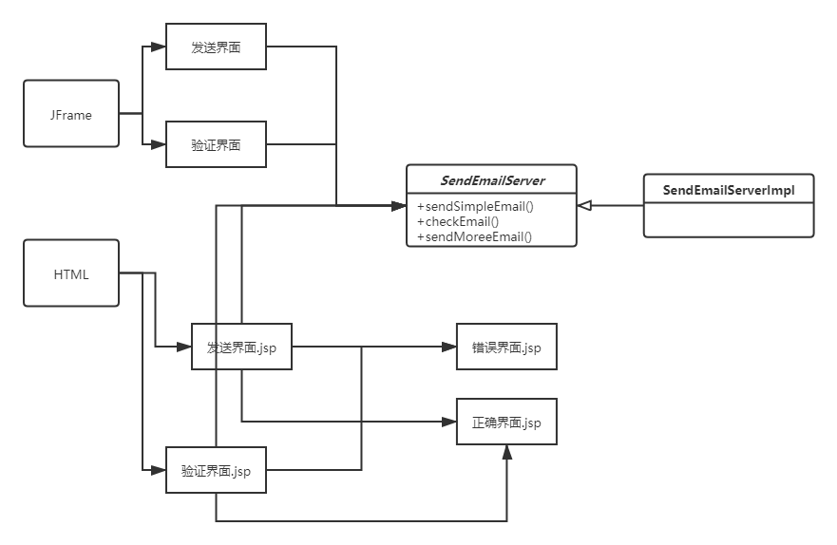

二、实验过程

2.1 软件实现
系统开发、测试等与实现中需要使用到的相关技术有:
2.1.1 webService
本项目是在webService架构下进行开发的，使用的原因是要开发基于两个平台的邮件系统，即桌面端和HTML，发挥webService的“高内聚低耦合”的优点。XML,SOAP和WSDL就是构成WebService平台的三大技术。
Webservice采用HTTP协议来在客户端和服务端之间传输数据，使用XM'L来封装数据，XML的主要优点是它本质是一个文本文件，不受平台的限制，具有跨平台的性质。
因为webService通过HTTP协议发送请求和结果都是采用XML格式进行封装，并且增加HTTP消息头，这种特定的形式就是SOAP协议规定。
WSDL文件是webService服务器来说明有什么服务可以对外调用，客户端通过这个文件进行服务的查找和调用。
2.1.2 jsp
因为需要对网页进行显示，且调用相应的java代码，所以使用jsp，这是一种html文本和Java代码结合的文件形式。
2.1.3 tomcat
需要对jsp文件进行部署，用户才能通过网页输入相应的url才能对相应的页面进行访问。
2.1.4 swt
桌面应用的ui设计。

2.2 实验环境
- 配置有tomcat环境
- 安装有eclipse编译器
- 申请域名
- 开通阿里云邮件推送服务 使用申请的域名配置好发信域名等等参数

2.3 实验步骤

2.3.1服务器发布服务

可以通过tomcat进行发布服务，这里使用代码运行进行发布，实现如下：

String address = "http://127.0.0.1:233/EmailServer";

Endpoint.publish(address , new SendEmailServerImpl());

定义好相应的url 将实现好的功能填入参数进行发布。

2.3.2 客户端查找并且调用服务

2.3.2.1 查找服务
- 先创建空项目，网页端创建静态web项目，桌面应用创建Java空项目
- 右击项目->new->other->web service client
- 填入相应的wsdl文件url，如下图：

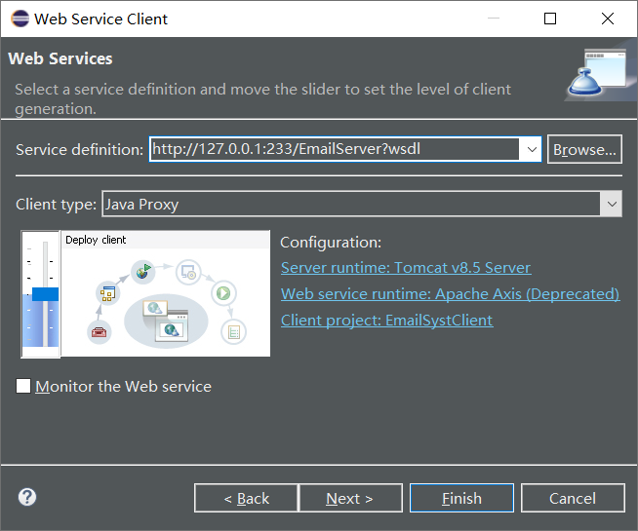
- 单击finish即可调用其服务器发布的服务

客户端就会新增新的方法，如：

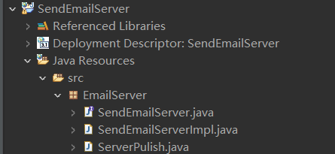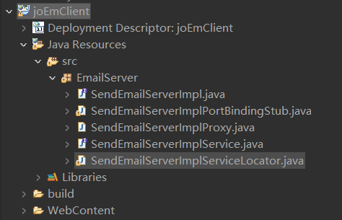

2.3.2.2 客户端使用服务

通过xxxProxy来获取相应的服务实现类然后直接调用，代码如下：

SendEmailServerImplProxy sendEmailServerImplProxy = new SendEmailServerImplProxy();

SendEmailServerImpl sendEmailServerImpl = sendEmailServerImplProxy.getSendEmailServerImpl();

2.3.3 申请域名

从阿里云中购买一个域名必须进行实名验证。

2.3.4 开通邮件推送服务

邮件域名的设置必须要云解析DNS,否则无法通过验证。

按照下图提供数据配置DNS

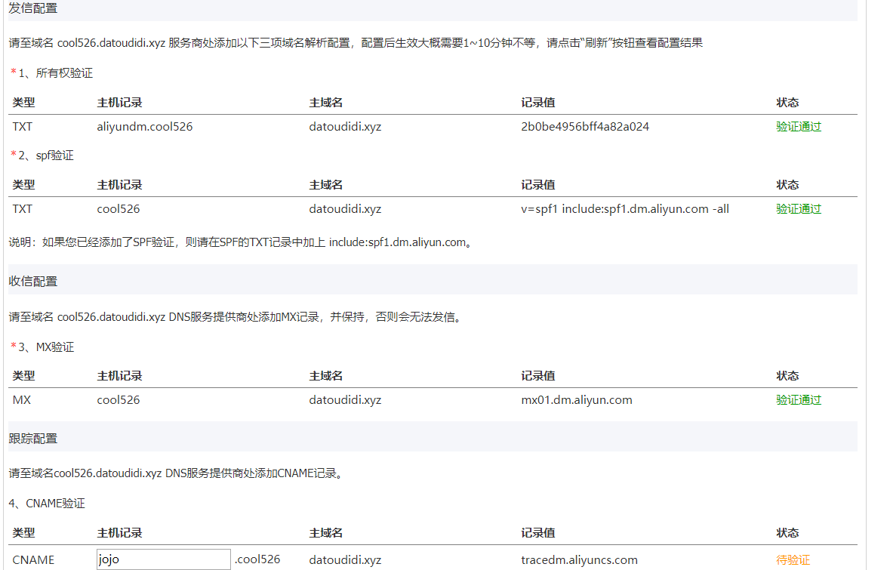

配置DNS情况

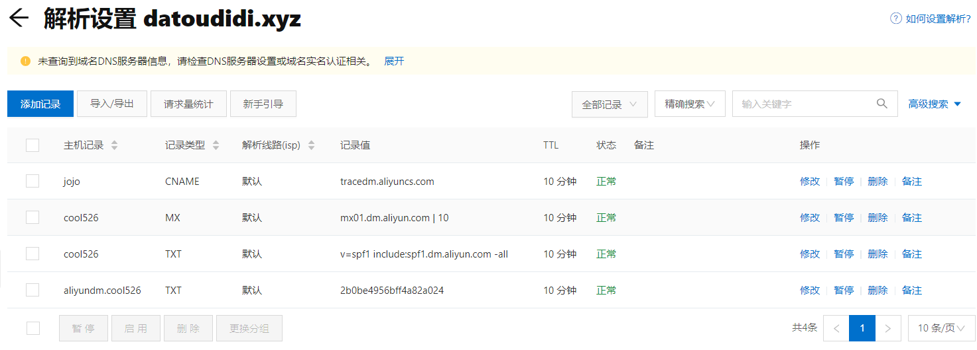

2.3.5 tomcat部署静态网页

在创建静态web项目时，必须要选择

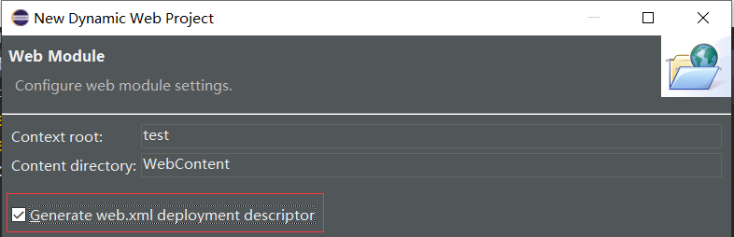

否则在创建项目完成之后，不生成web.xml文件，无法进行网页部署

之后通过web.xml设置相应的welcome file即作为首页面

三、实验评价

3.1 实验结果
发布服务：
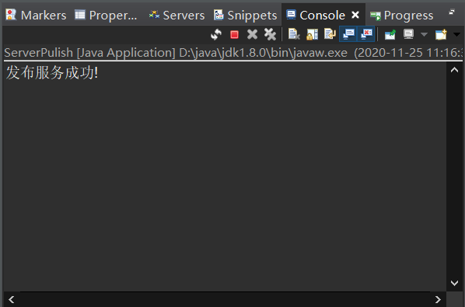
网站访问相应的wsdl url地址：
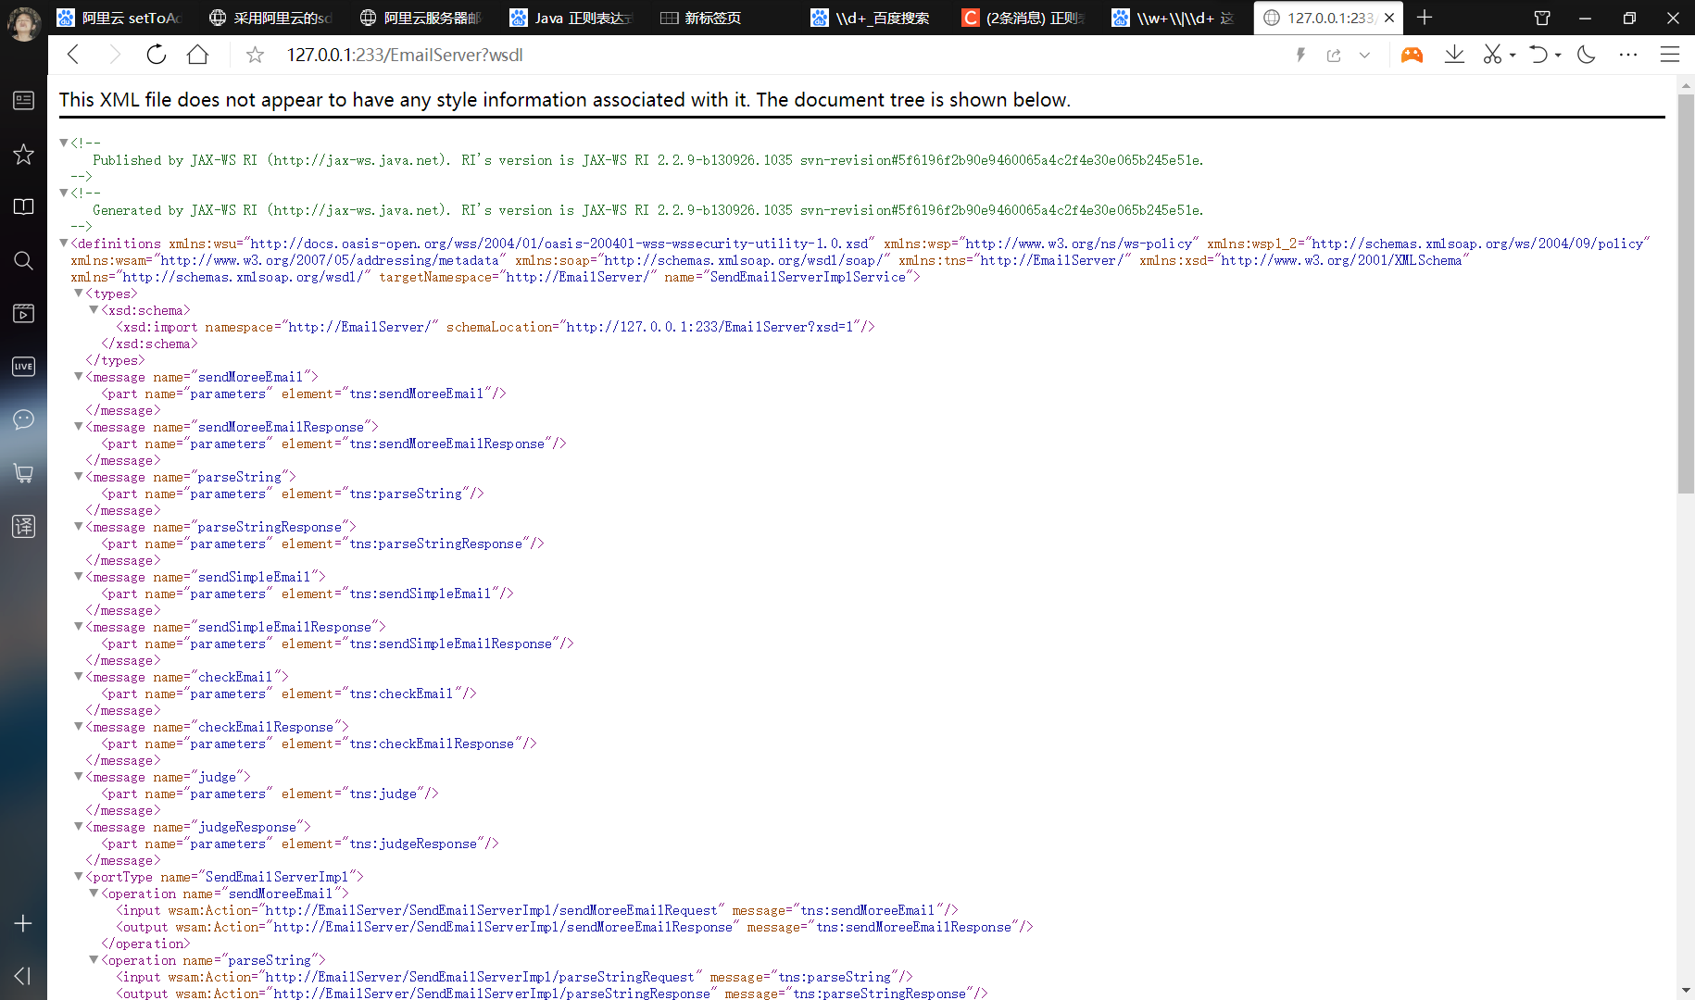
桌面应用界面：
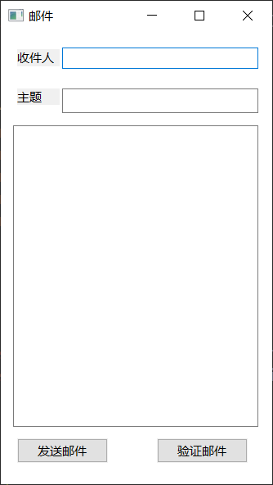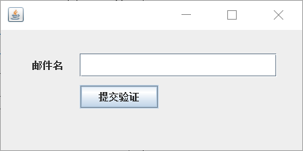
发送邮件：
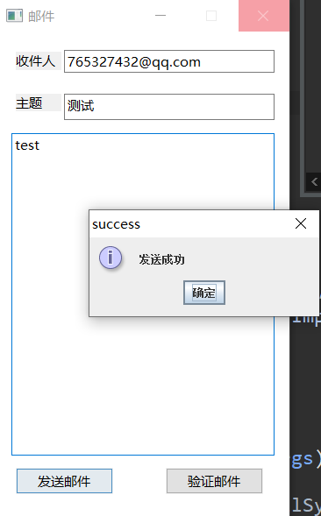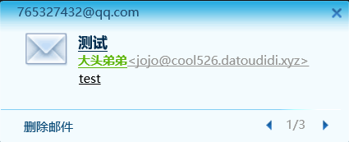
验证邮件：
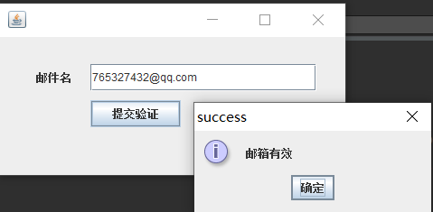
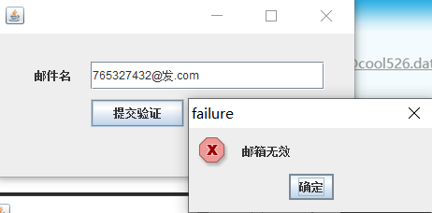
网页客户端界面：
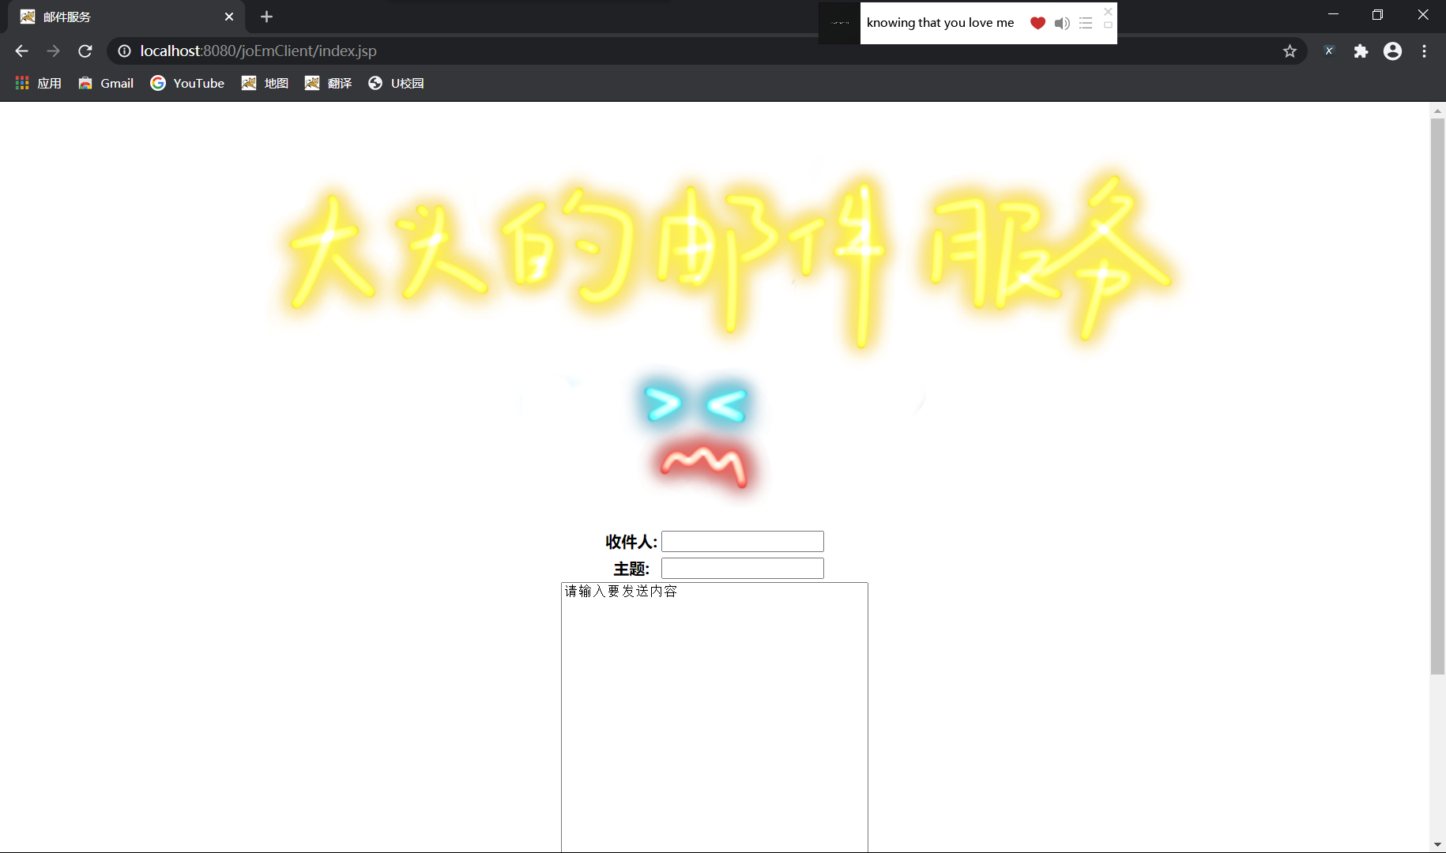
发送邮件：
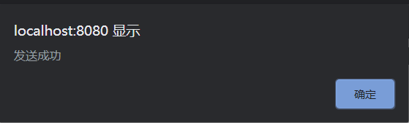
验证邮箱：
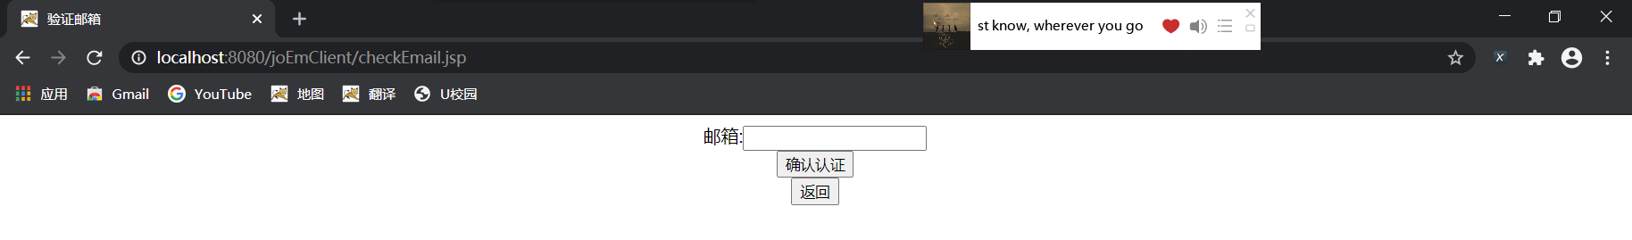
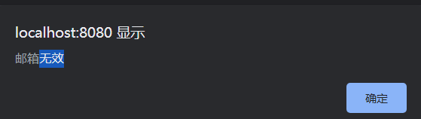
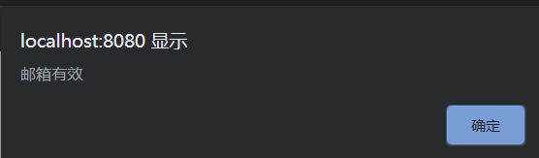

3.2 结果分析
实验基本到达预期目标，但是本项目只能在本机运行，只能指定一个阿里云邮箱域名进行发送邮件，没有实现针对不同域名登录邮箱应用并进行邮箱发送和验证的功能。

四、总结
（1）没有仔细了解实验的要求，实验要求针对webService架构进行开发，但是初期使用的是spring boot进行开发，所以没有办法针对不同应用端进行实现功能。
（2）学会了基础的静态资源通过tomcat部署到网页中，并且学会基本的jsp语法，显示至网页中。
（3）了解webservice架构的特点，学会基本项目的创建和服务的发布，客户端调用服务器服务。
（4）仅仅完成了实验的要求，没有进行进一步的功能拓展，没有实现通过外网访问网页进行邮件服务。
（5）在开发过程中不能通过字符串不同邮箱通过“，”分割进行群发操作，先前想通过BatchSendMailRequest进行群发，但是消息moban 审核不通过，后来通过将字符串拆分成字符串数组，通过for循环进行分别发送。

参考文献：

附件：

字符串拆分成数组：

public String[] parseString(String email) {

// TODO Auto-generated method stub

//邮箱正则式

String parse = "[\\w[.-]]+@[\\w[.-]]+\\.[\\w]+";

Pattern pattern = Pattern.compile(parse);

Matcher matcher = pattern.matcher(email);

String[] array = new String[0];

while(matcher.find()) {

String[] clone = new String[array.length+1];

System.arraycopy(array, 0, clone, 0, clone.length-1);

clone[clone.length-1] = matcher.group();

// System.out.println(matcher.group());

array = clone;

}

return array;

}

群发邮件：

for(String e:email) {

request.setToAddress(e);

request.setSubject(tag);

request.setHtmlBody(msg);

client.getAcsResponse(request);

}

